В Новгородской области многие жители приобрели опыт самозаписи через портал «Госуслуги» при проведении пробной переписи 2018 года. В электронном виде переписались тогда более 9.5 тысяч новгородцев.
В 2021 году во время проведения Всероссийской переписи населения впервые все смогут заполнить анкеты через интернет, с помощью портала «Госуслуги».
Для прохождения переписи необходимо иметь:
- стандартную или подтвержденную учётную запись на портале Госуслуг.
- смартфон или планшет с операционной системой Андроид или iOS, компьютер с операционной системой Windows или iOS.
- доступ в интернет.
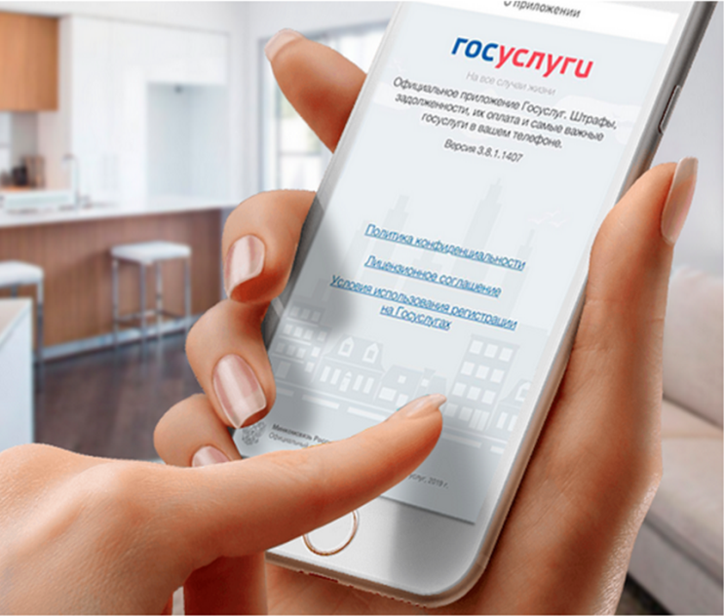
Как получить подтвержденную учетную запись на «госуслугах»?
На портале «Госуслуги» есть три вида профилей пользователя: упрощенный, стандартный и подтвержденный.
Для упрощенного достаточно указать свою электронную почту, однако для участия в переписи населения необходимо иметь как минимум стандартную учетную запись. Подтвержденный аккаунт имеет полный доступ ко всем электронным государственным услугам.
Как пройти перепись на «госуслугах»?
Авторизуйтесь на сайте https://www.gosuslugi.ru
Выберите услугу «Пройти перепись населения»
Заполните ответы на вопросы. Перепишите не только себя, но и всех, c кем живете в одном жилище. Нажмите кнопку «Завершить», когда заполните все ответы.
Получите на почту и на мобильный телефон QR-код на домохозяйство и цифровой код на каждого члена домохозяйства. Предъявите их переписчику, который придет к вам домой. Это нужно для защиты от дублирования записей в базе данных Росстата.
Все переданные в Росстат сведения будут обезличены, использованы исключительно в обобщенном виде.
Прими участие во Всероссийской переписи населения!
Временно исполняющий
обязанности руководителя Е.А. Попова
октября 2021 года

